Obec Bolehošť


Obecně závazná vyhláška
č. 1/2020,
o stanovení systému shromažďování, sběru, přepravy, třídění, využívání a odstraňování komunálních odpadů a nakládání se stavebním odpadem na území obce Bolehošť

Zastupitelstvo obce Bolehošť se na svém zasedání dne 29. 4. 2020 usnesením č. 13/3/2020 usneslo vydat na základě § 17 odst. 2 zákona č. 185/2001 Sb., o odpadech a o změně některých dalších zákonů, ve znění pozdějších předpisů, a v souladu s § 10 písm. d) a § 84 odst. 2 písm. h) zákona č. 128/2000 Sb., o obcích (obecní zřízení), ve znění pozdějších předpisů, tuto obecně závaznou vyhlášku (dále jen „vyhláška“):

Čl. 1

Úvodní ustanovení

Tato vyhláška stanovuje systém shromažďování, sběru, přepravy, třídění, využívání a odstraňování komunálních odpadů vznikajících na území obce Bolehošť, včetně nakládání se stavebním odpadem.

Čl. 2
Třídění komunálního odpadu

- Komunální odpad se třídí na složky:
- papír,
- plasty včetně PET lahví (dále jen „plast“),
- nápojové kartony,
- sklo bílé,
- sklo barevné,
- kovy,
- biologické odpady rostlinného původu,
- nebezpečné odpady,
- objemný odpad,
- jedlé oleje a tuky,
- směsný komunální odpad.

- Objemný odpad je takový odpad, který vzhledem ke svým rozměrům nemůže být umístěn do sběrných nádob (např. koberce, matrace, nábytek apod.).

- Směsným komunálním odpadem se rozumí zbylý komunální odpad po stanoveném vytřídění podle odstavce 1 písm. a) až j).

Čl. 3

Shromažďování, sběr a svoz tříděného komunálního odpadu

- Tříděný komunální odpad je shromažďován do zvláštních sběrných nádob a sběrných pytlů.

- Zvláštní sběrné nádoby na papír, plast, nápojové kartony, kovy, sklo bílé a barevné jsou umístěny na stanovištích uvedených níže v tabulce a dále v nákresu v příloze č. 1 této vyhlášky:

Umístění |  | Počet nádob podle druhu odpadu
 |  | PLAST | SKLO  bílé | SKLO  barevné | PAPÍR | KOV
Bolehošťská Lhota  - u požární zbrojnice | A | 1 | 1 | 1 | 1 | 1
Bolehošťská Lhota  - u Šimerdů | B | 1 | 1 | 1 | 1 | 1
Bolehošť  - před školou | C | 2 | 1 | 1 | 2 | 1
Bolehošť – Solnická  - u rybníku Baba | D | 2 | 1 | 1 | 2 | 1
Bolehošť  - u prodejny Novák | E | 2 | 1 | 1 | 2 | 2
Bolehošť  - u prodejny potravin | F | 2 | 1 | 1 | 2 | 2
Bolehošť  - bytovky | G | 1 | - | - | 1 | -
Bolehošť – Kouty  - řadovka | H | 1 | 1 | 1 | 1 | 1
Lipiny  - náves | I | 3 | 1 | 1 | 3 | 2
Bolehošť  - nádraží | J | 1 | 1 | 1 | 1 | 1
POČET STANOVIŠŤ – 10 |  | 16 | 9 | 9 | 16 | 12

- Zvláštní sběrné nádoby na složky komunálního odpadu dle odst. 2 tohoto článku jsou barevně odlišeny a označeny příslušnými nápisy:
- papír – sběrná nádoba barvy modré, nápis „PAPÍR“,
- plast, nápojové kartony – sběrná nádoba barvy žluté, nápis „PLASTY“
- sklo barevné – sběrná nádoba barvy zelené, nápis „SKLO“,
- sklo bílé – sběrná nádoba barvy bílé, nápis „SKLO“
- kovy – sběrná nádoba barvy černé, nápis „KOVY“,
- jedlé tuky a oleje – sběrná nádoba barvy černé s oranžovým víkem.

- Pro oddělené soustřeďování nápojových kartonů jsou také určeny sběrné pytle oranžové barvy. Stanoviště naplněných sběrných pytlů je u sběrných nádob na všech stanovištích uvedených v odst. 2 tohoto článku.

- Pro oddělené soustřeďování jedlých tuků a olejů je nádoba umístěna na stanovišti C (Bolehošť – před školou) a H (Lipiny – náves) dle odst. 2 tohoto článku.

- Sběr a svoz nebezpečných složek komunálního odpadu a objemného odpadu je zajišťován minimálně dvakrát ročně jejich odebíráním na předem vyhlášených přechodných stanovištích přímo do zvláštních sběrných nádob k tomuto sběru určených. Informace o sběru jsou zveřejňovány na úřední desce obecního úřadu, v místním rozhlase a na webových stránkách obce www.obecbolehost.cz.

- Objemný odpad lze také odkládat celoročně ve sběrném dvoře, který je umístěn v areálu Překládací stanice a sběrném dvoře odpadů Albrechtice nad Orlicí společnosti ODEKO, s.r.o.
- Do zvláštních sběrných nádob a sběrných pytlů je zakázáno ukládat jiné složky komunálních odpadů, než pro které jsou určeny.

Čl. 4
Shromažďování biologických odpadů rostlinného původu

- Biologický odpad rostlinného původu se pro účely třídění a shromažďování dělí takto:
- na „měkký“ biologický odpad rostlinného původu – např. listí, tráva, plevel, ovoce, zelenina,
- na „tvrdý“ biologický odpad rostlinného původu – např. větve stromů a keřů.

- „Měkké“ biologické odpady rostlinného původu se shromažďují v období od 1. dubna do 30. listopadu do typizovaných sběrných nádob (popelnice o objemu 110 nebo 240 l nebo kontejnerů o objemu 1100 l), které si fyzické osoby zajistí pro každou nemovitost v odpovídajícím počtu a dostatečném objemu vzhledem k produkci odpadu v dané nemovitosti. Svoz probíhá od 1. dubna do 30. listopadu jednou za 2 týdny, střídavě se svozem směsného komunálního odpadu.

- K odkládání „měkkého“ biologického odpadu rostlinného původu jsou v době od 1. října do 30. listopadu určeny také velkoobjemové kontejnery umístěné na čtyřech stanovištích, jejichž aktuální umístění je zveřejňováno na webových stránkách obce www.obecbolehost.cz. V období od 1. prosince do 31. března je přistaven pouze jeden velkoobjemový kontejner na sběrném místě v části Kouty, v sousedství zemědělského družstva společnosti Agrospol Bolehošť, a. s.

- K odkládání „tvrdého“ biologického odpadu rostlinného původu slouží celoročně sběrné místo v části Kouty, v sousedství zemědělského družstva společnosti Agrospol Bolehošť, a. s.

- Stanoviště sběrných nádob a kontejnerů na biologický odpad je místo, kde jsou tyto nádoby a kontejnery trvale nebo přechodně umístěny za účelem dalšího nakládání s biologickým odpadem rostlinného původu oprávněnou osobou. Stanoviště sběrných nádob a kontejnerů jsou individuální nebo společná pro více uživatelů.
Čl. 5
Shromažďování směsného komunálního odpadu

- Směsný komunální odpad se shromažďuje do sběrných nádob. Pro účely této vyhlášky se sběrnými nádobami rozumějí:
- typizované sběrné nádoby (popelnice o objemu: 110 l, 240 l) určené ke shromažďování směsného komunálního odpadu. Svoz probíhá v období od 1. dubna do 30. listopadu jednou za 2 týdny, střídavě se svozem biologického odpadu rostlinného původu; v období od 1. prosince do 31. března jednou týdně,
- odpadkové koše, které jsou umístěny na veřejných prostranstvích v obci, sloužící pro odkládání drobného směsného komunálního odpadu.

- Stanoviště sběrných nádob je místo, kde jsou sběrné nádoby trvale nebo přechodně umístěny za účelem dalšího nakládání se směsným komunálním odpadem oprávněnou osobou. Stanoviště sběrných nádob jsou individuální nebo společná pro více uživatelů.

Čl. 6
Informace o nakládání se stavebním odpadem

- Stavebním odpadem se rozumí stavební a demoliční odpad. Stavební odpad není odpadem komunálním.

- Stavební odpad lze použít, předat či odstranit pouze zákonem stanoveným způsobem.

- Stavební odpad lze také odkládat v Překládací stanici a sběrném dvoře odpadů Albrechtice nad Orlicí společnosti ODEKO, s. r. o.

Čl. 7
Zrušovací ustanovení

Nabytím účinnosti této vyhlášky se zrušuje Obecně závazná vyhláška
č. 2/2019, o stanovení systému shromažďování, sběru, přepravy, třídění, využívání a odstraňování komunálních odpadů a nakládání se stavebním odpadem na území obce Bolehošť, ze dne 19. června 2019.

Čl. 8
Účinnost

Tato vyhláška nabývá účinnosti patnáctým dnem po dni vyhlášení.

………………...………………. ………………………....
Jan Baše Jakub Šimerda
místostarosta starosta

Vyvěšeno na úřední desce dne:
Sejmuto z úřední desky dne:
Zveřejnění bylo shodně provedeno na elektronické úřední desce.
PŘÍLOHA č. 1.
nákres rozmístění sběrných nádob na tříděný odpad
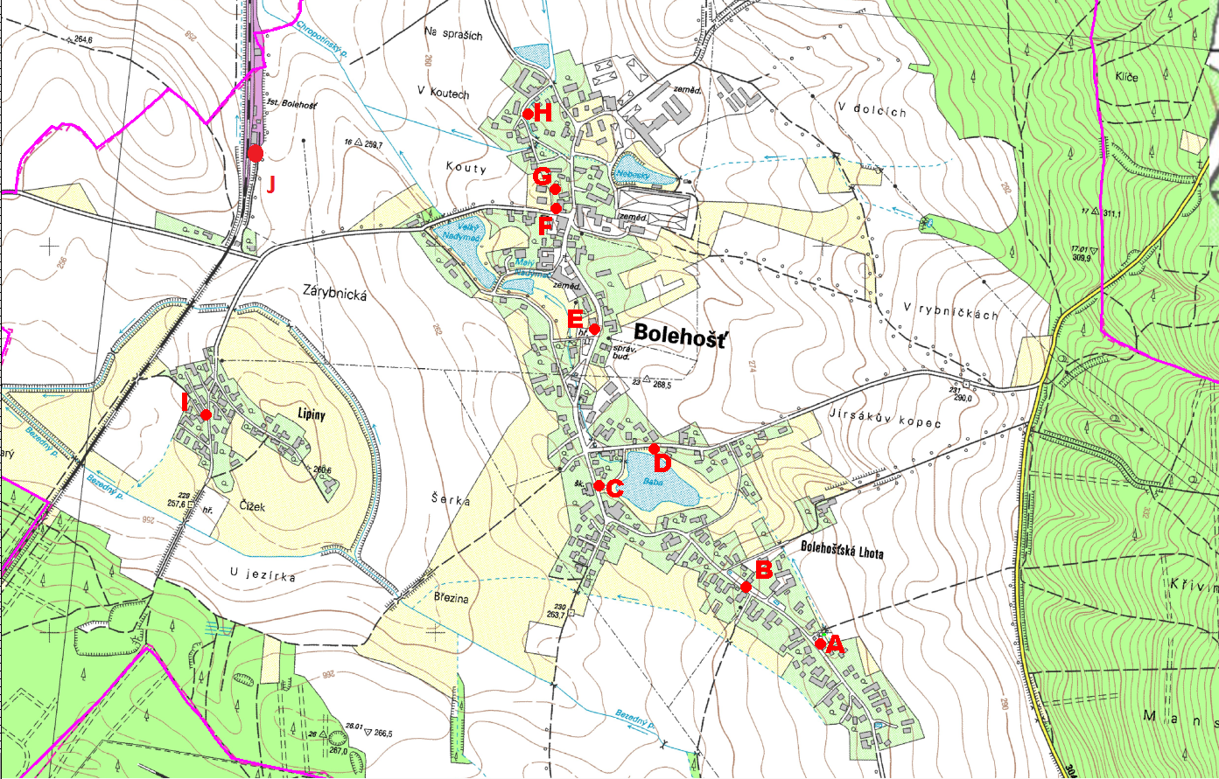

vyhláška Ministerstva životního prostředí č. 93/2016 Sb., o Katalogu odpadů.
sběrné pytle lze vyzvednout na obecním úřadě.
vyhláška Ministerstva životního prostředí č. 93/2016 Sb., o Katalogu odpadů.
Obec má s provozovatelem uzavřenu smlouvu o zajištění plnění povinností původce komunálních odpadů. Pro bezplatné uložení je nutno prokázat ve sběrném dvoře svoji totožnost.

